Budownictwo w 2022 r.
101,7
Dynamika liczby mieszkań
oddanych do użytkowania

W 2022 r., w porównaniu do roku poprzedniego, odnotowano wzrost liczby i powierzchni mieszkań oddanych do użytkowania oraz powierzchni budynków niemieszkalnych przekazanych do eksploatacji.

Efekty rzeczowe budownictwa mieszkaniowego
Liczba i powierzchnia mieszkań oddanych do użytkowania wzrosła w 2022 r. odpowiednio o 1,7% i 1,0% r/r
W 2022 r. oddano do użytkowania 238,6 tys. mieszkań o łącznej powierzchni użytkowej 22,0 mln m² oraz liczbie izb równej 928,8 tys. W porównaniu z rokiem poprzednim odnotowano wzrosty: liczby mieszkań – o 3,9 tys. (1,7%), powierzchni użytkowej mieszkań – o 223,4 tys. m² (1,0%) oraz liczby izb – o 12,4 tys. (1,3%).
Przeciętna powierzchnia użytkowa nowo oddanego mieszkania wyniosła 92,3 m² (wobec 92,9 m² w 2021 r.). Średnia powierzchnia mieszkania w budynkach jednorodzinnych ukształtowała się na poziomie 131,2 m², natomiast w budynkach wielorodzinnych – 52,1 m². Mieszkania indywidualne miały przeciętnie 141,5 m² powierzchni, mieszkania przeznaczone na sprzedaż lub wynajem – 62,4 m², natomiast mieszkania liczone łącznie z pozostałych form budownictwa (tj. spółdzielczego, komunalnego, społecznego czynszowego oraz zakładowego) – 50,6 m².
Porównanie danych dla poszczególnych województw w ujęciu bezwzględnym wskazuje, że najwięcej nowych mieszkań wybudowano w: mazowieckim (18,1% wartości krajowej), wielkopolskim (10,8%) i małopolskim (10,0%). Wskaźnik nasilenia budownictwa mieszkaniowego, wyrażony liczbą mieszkań oddanych do użytkowania w przeliczeniu na 1 tys. ludności, wyniósł dla Polski 6,3. Największe wartości odnotowano w województwach: pomorskim (8,8), mazowieckim (7,8) oraz dolnośląskim (7,7); najmniejsze w: opolskim (3,5), świętokrzyskim (3,7) i śląskim (4,3).
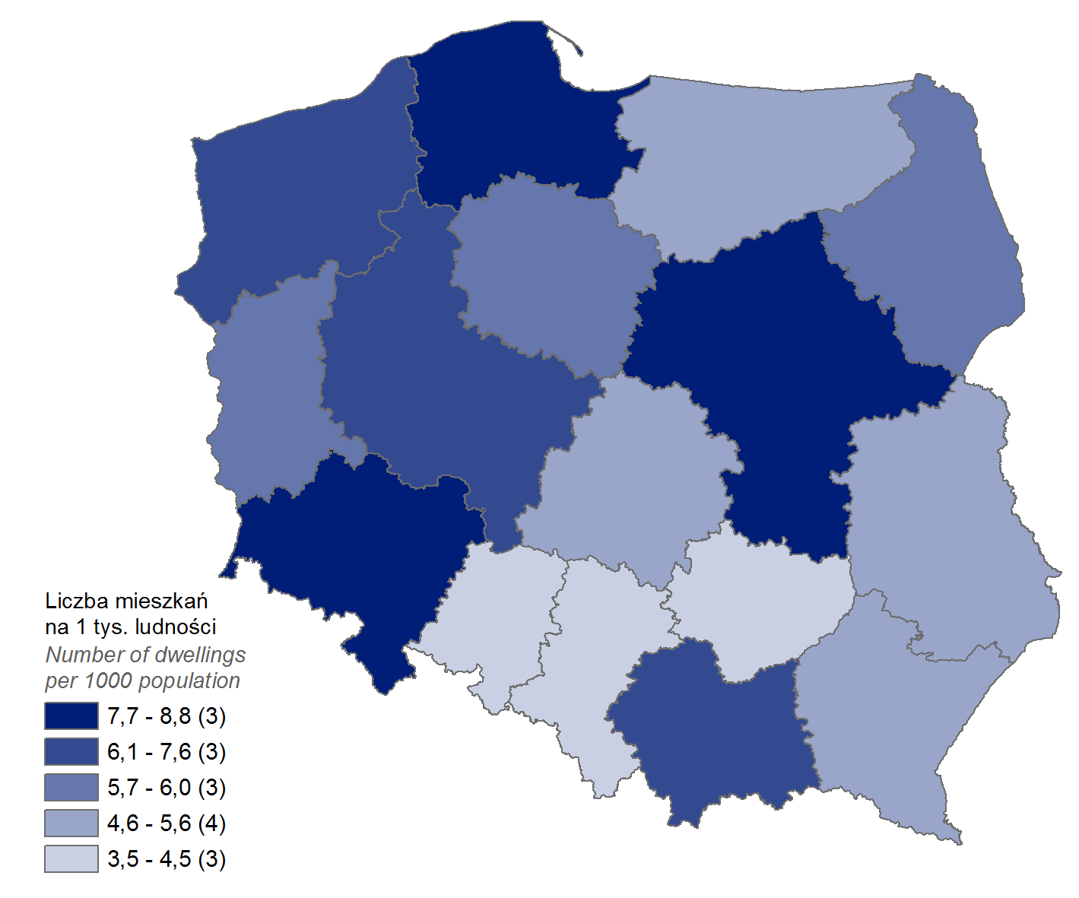
Mapa 1. Mieszkania oddane do użytkowania w 2022 r. w przeliczeniu na 1 tys. ludności

W omawianym okresie deweloperzy wybudowali 60,3% wszystkich nowo oddanych mieszkań, a inwestorzy indywidualni – 38,1%. W porównaniu z 2021 r. udział mieszkań wybudowanych przez inwestorów indywidualnych wzrósł o 0,5 p. proc., a przeznaczonych na sprzedaż lub wynajem spadł o 0,2 p. proc.
Tablica 1. Mieszkania oddane do użytkowania w 2022 r. według form budownictwa
Formy budownictwa  a ― w liczbach  bezwzględnych  b ― 2021 = 100 |  | Mieszkania | Izby |  | Powierzchnia użytkowa  mieszkań w m²
 |  | Mieszkania | Ogółem | przeciętnie na  1 mieszkanie | Ogółem | przeciętna  1 mieszkania
OGÓŁEM | a | 238 621 | 928 778 | 3,9 | 22 025 104 | 92,3
OGÓŁEM | b | 101,7 | 101,3 | 100,0 | 101,0 | 99,4
Indywidualne | a | 90 835 | 492 946 | 5,4 | 12 849 137 | 141,5
Indywidualne | b | 103,1 | 102,5 | 98,2 | 101,9 | 99,0
Przeznaczone na  sprzedaż lub wynajem | a | 144 001 | 425 734 | 3,0 | 8 984 554 | 62,4
Przeznaczone na  sprzedaż lub wynajem | b | 101,5 | 100,7 | 100,0 | 100,3 | 98,9
w tym na wynajem | a | 2 030 | . | . | 110 003 | 54,2
w tym na wynajem | b | 101,9 | . | . | 95,5 | 93,8
Spółdzielcze | a | 1 513 | 4 104 | 2,7 | 81 409 | 53,8
Spółdzielcze | b | 74,9 | 69,8 | 93,1 | 73,4 | 98,0
Komunalne | a | 629 | 1 463 | 2,3 | 28 116 | 44,7
Komunalne | b | 49,9 | 47,2 | 92,0 | 49,6 | 99,3
Społeczne czynszowe | a | 1 606 | 4 394 | 2,7 | 78 537 | 48,9
Społeczne czynszowe | b | 132,2 | 133,6 | 100,0 | 129,2 | 97,8
Zakładowe | a | 37 | 137 | 3,7 | 3 351 | 90,6
Zakładowe | b | 32,2 | 32,9 | 102,8 | 41,0 | 127,4

Przewaga inwestorów indywidualnych zaznaczyła się w największym stopniu w strukturze budownictwa mieszkaniowego województw: świętokrzyskiego, podkarpackiego i śląskiego, dla których udziały tej formy budownictwa kształtowały się na poziomie odpowiednio: 67,8%, 57,0% i 48,7%. Z kolei w województwach: pomorskim, dolnośląskim i mazowieckim odnotowano największe odsetki budownictwa przeznaczonego na sprzedaż lub wynajem – odpowiednio: 72,1%, 70,9% i 69,1%.
Wodociąg z sieci posiadało 92,5%, a kanalizację z odprowadzeniem do sieci 78,7% mieszkań oddanych do użytkowania (pozostałe lokale mieszkalne były podłączone do lokalnej infrastruktury wodno-kanalizacyjnej). W gaz z sieci wyposażonych było 38,4% mieszkań, natomiast w ciepłą wodę dostarczaną z elektrociepłowni, ciepłowni lub kotłowni osiedlowej – 35,1%. Do centralnej sieci grzewczej podłączonych było 35,4% mieszkań, a pozostałe posiadały indywidualne centralne ogrzewanie (z tego 40,7% wyposażonych było w kotły/piece na paliwo gazowe, 13,8% w kotły/piece na paliwo stałe, a 10,1% w pozostałe rodzaje ogrzewania).
W 2022 r. oddano do użytkowania 112,3 tys. nowych budynków mieszkalnych, tj. o 2,6% więcej w porównaniu do roku poprzedniego. Łączna ich kubatura wyniosła 108,7 mln m³ – o 1,0% więcej r/r. Budynki jednorodzinne stanowiły 97,4% wszystkich budynków przekazanych do eksploatacji. W budynkach wielorodzinnych (2,6%) ulokowanych zostało 49,1% mieszkań oddanych do użytkowania we wszystkich nowych budynkach mieszkalnych.
Liczba nowych budynków mieszkalnych oddanych do użytkowania w 2022 r. wzrosła o 2,6% r/r
W budownictwie mieszkaniowym dominowała tradycyjna udoskonalona technologia wznoszenia, którą zastosowano przy budowie 98,5% nowych budynków mieszkalnych oddanych do użytkowania.
Biorąc pod uwagę liczbę kondygnacji, najwięcej wybudowano budynków dwukondygnacyjnych (64,6%) i jednokondygnacyjnych (30,5%), w których znalazło się odpowiednio 35,1% i 14,9% ogółu przekazanych do użytkowania mieszkań. Z kolei w budynkach o trzech i więcej kondygnacjach (4,9% nowych budynków) usytuowanych zostało 50,0% mieszkań.
Tablica 2. Nowe budynki mieszkalne oddane do użytkowania w 2022 r. według rodzajów
budynków i technologii wznoszenia
Wyszczególnienie | Budynki | Kubatura  w m³ | Mieszkania | Przeciętna powierzchnia użytkowa mieszkań  w m² | Przeciętny czas trwania  budowy  w miesiącach
OGÓŁEM | 112 264 | 108 743 443 | 235 120 | 92,4 | 42,5
Rodzaj budynku
Jednorodzinny | 109 308 | 76 951 799 | 119 575 | 131,4 | 50,0
Wielorodzinny | 2 956 | 31 791 644 | 115 545 | 52,1 | 24,3
Technologia wznoszenia
Tradycyjna udoskonalona | 110 609 | 100 108 345 | 207 879 | 97,4 | 44,0
Monolityczna | 354 | 7 674 188 | 24 622 | 51,8 | 24,6
Wielkopłytowa | 22 | 292 056 | 1 154 | 51,7 | 32,2
Wielkoblokowa | 7 | 37 663 | 156 | 46,3 | 18,0
Konstrukcji drewnianych | 1 261 | 625 642 | 1 298 | 103,3 | 31,9
Inne | 11 | 5 549 | 11 | 97,7 | 20,9

Przeciętny czas trwania budowy nowego budynku mieszkalnego oddanego do użytkowania
(liczony od daty jej rozpoczęcia do terminu oddania budynku do użytkowania) w 2022 r. zwiększył się o 1,5 miesiąca w stosunku do roku poprzedniego i wyniósł 42,5 miesiąca. Budynki wielorodzinne przekazane do eksploatacji w analizowanym okresie wznoszono w czasie ponad 2-krotnie krótszym niż jednorodzinne.

Mieszkania, których budowę rozpoczęto oraz mieszkania, na których budowę wydano
pozwolenia lub dokonano zgłoszeń z projektem budowlanym
Liczba mieszkań, których budowę rozpoczęto spadła
w 2022 r. o 27,8% r/r
W 2022 r. rozpoczęto budowę 200,3 tys. mieszkań, tj. o 77,1 tys. mieszkań (27,8%) mniej niż rok wcześniej. Mieszkania realizowane z przeznaczeniem na sprzedaż lub wynajem stanowiły 57,6% ogółu, zaś mieszkania w budownictwie indywidualnym – 41,0%. Pozostałe mieszkania zanotowano w spółdzielczej, komunalnej, społecznej czynszowej i zakładowej formie budownictwa.
W omawianym okresie wydano pozwolenia na budowę lub dokonano zgłoszeń z projektem budowlanym budowy 298,4 tys. mieszkań, tj. 42,8 tys. mieszkań (12,6%) mniej niż przed rokiem. Średnia prognozowana powierzchnia mieszkania przyjęła wartość 88,3 m², co oznaczało spadek o 5,2 m² w stosunku do 2021 r.
Liczba mieszkań, na których budowę wydano pozwolenia lub dokonano zgłoszenia z projektem budowlanym, spadła o 12,6% r/r
W nowych budynkach mieszkalnych wybudowanych będzie 98,2% mieszkań (tj. 293,0 tys.),
z czego ponad połowa znajdować się będzie w budynkach wielorodzinnych, które stanowią nieco ponad 3% ogółu. Planowana średnia powierzchnia mieszkań w budynkach jednorodzinnych ukształtowała się na poziomie 129,2 m², zaś w wielorodzinnych - 53,3 m². Warto zauważyć, że miejscowy plan zagospodarowania przestrzennego był podstawą wydania pozwolenia na budowę dla 61,9% tych budynków.
W nowych budynkach niemieszkalnych, zbiorowego zamieszkania oraz w rozbudowywanych
i przebudowywanych budynkach mieszkalnych i niemieszkalnych powstanie niespełna 5,4 tys. mieszkań.
Tablica 3. Nowe budynki mieszkalne, na budowę, których wydano pozwolenia lub dokonano zgłoszenia z projektem budowlanym w 2022 r.
Wyszczególnienie | Pozwolenia  i zgłoszenia  z projektem  budowlanym | Budynki⁵ | Mieszkania | Powierzchnia użytkowa  mieszkań w m²
 |  |  |  | ogółem | przeciętna  1 mieszkania
OGÓŁEM | 98 040 | 125 391 | 293 003 | 25 929 120 | 88,5
Jednorodzinne | 95 820 | 121 265 | 136 013 | 17 568 287 | 129,2
Wielorodzinne | 2 220 | 4 126 | 156 990 | 8 360 833 | 53,3

Biorąc pod uwagę strukturę liczby mieszkań, na budowę których wydano pozwolenia lub dokonano zgłoszenia z projektem budowlanym według form budownictwa, największe udziały odnotowano dla budownictwa na sprzedaż lub wynajem (68,3%) oraz indywidualnego (30,0%). Pozostałe mieszkania będą realizowane w spółdzielczej, komunalnej, społecznej czynszowej i zakładowej formie budownictwa.
Efekty rzeczowe budownictwa niemieszkalnego
Łączna powierzchnia budynków niemieszkalnych oddanych do użytkowania wzrosła w 2022 r. o 12,6% r/r

W 2022 r. przekazano do eksploatacji 22,7 tys. nowych budynków niemieszkalnych oraz rozbudowano 2,3 tys. (odpowiednio o 0,6% więcej i 3,3% mniej niż w roku poprzednim). Łączna powierzchnia użytkowa nowych i rozbudowanych budynków niemieszkalnych wyniosła 15,9 mln m², o 12,6% więcej niż w 2021 r. W strukturze oddanej powierzchni przeważały budynki przemysłowe i magazynowe (55,5%). Znaczące udziały miały także pozostałe budynki niemieszkalne (15,7%) oraz budynki handlowo-usługowe (11,8%). Wzrost r/r oddanej do użytkowania powierzchni odnotowano dla: budynków przemysłowych i magazynowych (o 34,4%), hoteli i budynków zakwaterowania turystycznego (o 30,4%) oraz budynków transportu i łączności (o 0,8%).
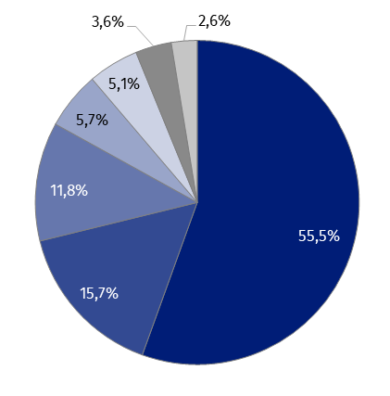
Wykres 1. Struktura powierzchni użytkowej budynków niemieszkalnych oddanych do
użytkowania w 2022 r.
- budynki przemysłowe i magazynowe (PKOB 125)
- pozostałe budynki niemieszkalne (PKOB 127)
- budynki handlowo-usługowe (PKOB 123)
- budynki ogólnodostępne obiekty kulturalne, budynki
o charakterze edukacyjnym, budynki szpitali i zakładów opieki medycznej oraz budynki kultury fizycznej (PKOB 126)
- budynki biurowe (PKOB 122)
- hotele i budynki zakwaterowania turystycznego (PKOB 121)
- budynki transportu i łączności (PKOB 124)

Największą powierzchnię użytkową budynków niemieszkalnych w omawianym okresie oddano do użytkowania w województwach: mazowieckim (2,4 mln m²), wielkopolskim (2,3 mln m²) i dolnośląskim (1,5 mln m²), najmniejszą zaś w: opolskim (276,7 tys. m²), świętokrzyskim (295,1 tys. m²) i warmińsko-mazurskim (338,1 tys. m²). W stosunku do roku 2021, największy przyrost powierzchni odnotowano w województwach: lubuskim (o 120,8%), zachodniopomorskim (o 56,1%) i dolnośląskim (o 54,5%).
Powierzchnia użytkowa
budynków niemieszkalnych oddanych do użytkowania na terenie województw: mazowieckiego, wielkopolskiego, dolnośląskiego i śląskiego stanowiła ponad 47% ogółu oddanej powierzchni w kraju
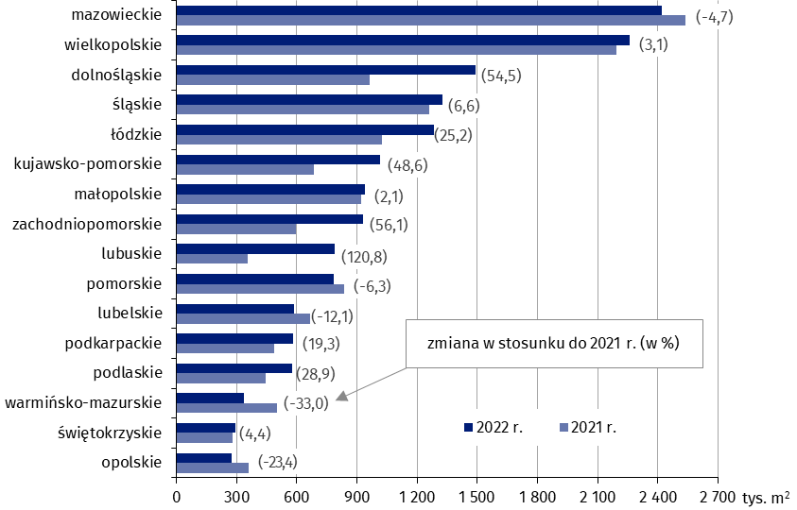
Wykres 2. Powierzchnia użytkowa budynków niemieszkalnych oddanych do użytkowania
w 2022 r. według województw

Budynki niemieszkalne stanowią niejednorodną kategorię obiektów budowlanych. W celu uzupełnienia ogólnego opisu, poniżej przedstawiono krótką charakterystykę wybranych grup i klas budynków wg Polskiej Klasyfikacji Obiektów Budowlanych.
Budynki biurowe
Na województwa: mazowieckie, śląskie i dolnośląskie przypadło 55,5% powierzchni użytkowej budynków biurowych przekazanych do użytkowania w Polsce
W 2022 r. oddano do użytkowania 518 nowych budynków biurowych, co oznaczało wzrost o 8,8% względem roku 2021. Łączna powierzchnia użytkowa charakteryzowanych budynków wyniosła 806,0 tys. m² (spadek o 17,1%), z czego najwięcej przypadło na województwa: mazowieckie (31,5% wartości krajowej), śląskie (13,9%) i dolnośląskie (10,1%). Z kolei najmniejszy jej udział odnotowano w województwach: warmińsko-mazurskim (0,8%), lubuskim (0,9%) i opolskim (1,0%).
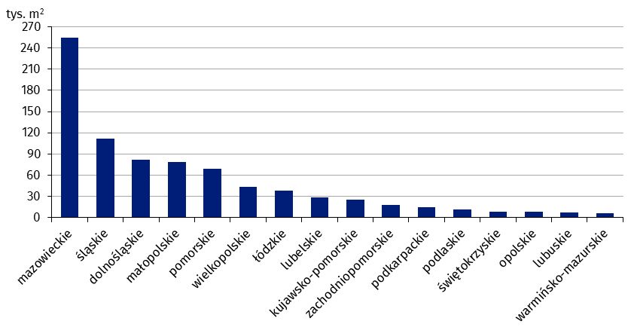
Wykres 3. Powierzchnia użytkowa budynków biurowych oddanych do użytkowania w 2022 r. według województw

Budynki handlowo-usługowe
W omawianym okresie oddano do eksploatacji 2,7 tys. nowych budynków handlowo-usługowych (mniej o 2,3% r/r). Łączna powierzchnia użytkowa budynków tego typu wyniosła 1,9 mln m², co oznaczało spadek o 0,6% w stosunku do roku poprzedniego. Województwami, na terenie których odnotowano największą nowo wybudowaną powierzchnię handlowo-usługową, były: mazowieckie (13,1% udziału w kraju), wielkopolskie (11,2%), śląskie (10,0%) oraz małopolskie (8,8%). Najmniejszą powierzchnię oddano do użytkowania w województwach: opolskim (1,7%) i warmińsko-mazurskim (2,4%).
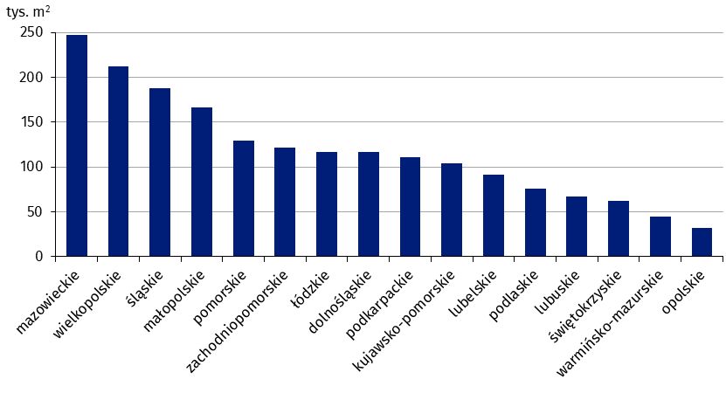
Wykres 4. Powierzchnia użytkowa budynków handlowo-usługowych oddanych do
użytkowania w 2022 r. według województw

Budynki przemysłowe
W 2022 r. oddano do użytkowania 966 nowych budynków przemysłowych (wzrost o 3,3% w porównaniu z rokiem 2021). Ich łączna powierzchnia użytkowa wyniosła 3,4 mln m² i była większa o 55,8% niż rok wcześniej. Największy udział w powierzchni budynków przemysłowych posiadały województwa: wielkopolskie (10,9%), zachodniopomorskie i łódzkie (po 10,8%) oraz śląskie (10,6%); najmniejszy: świętokrzyskie (1,1%), lubelskie (1,9%), opolskie (2,4%) oraz warmińsko-mazurskie (2,5%).
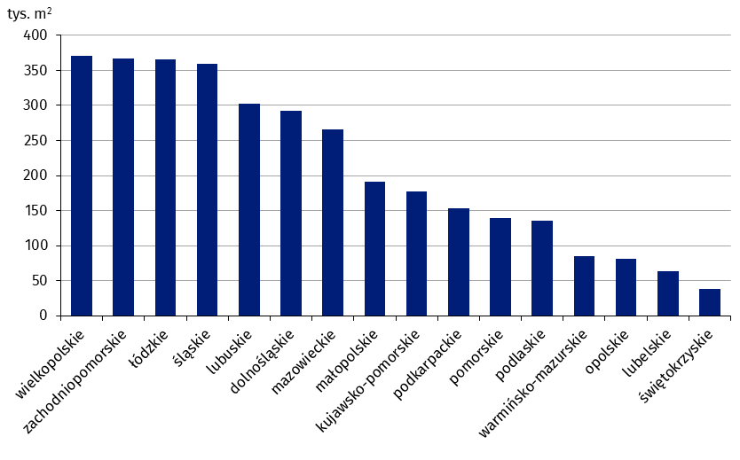
Wykres 5. Powierzchnia użytkowa budynków przemysłowych oddanych do użytkowania w 2022 r. według województw

Budynki magazynowe
W analizowanym okresie przekazano do użytkowania 2,4 tys. nowych budynków magazynowych (o 5,9% więcej niż przed rokiem). Łączna powierzchnia użytkowa tego rodzaju budynków wzrosła względem poprzedniego roku o 23,9% i wyniosła 5,5 mln m², osiągając największą wartość w województwach: wielkopolskim (17,3% udziału w kraju), mazowieckim (15,5%)
i dolnośląskim (14,1%). Najmniejszą powierzchnię odnotowano w: świętokrzyskim (1,0%),
warmińsko-mazurskim (1,1%) oraz podlaskim (1,4%).
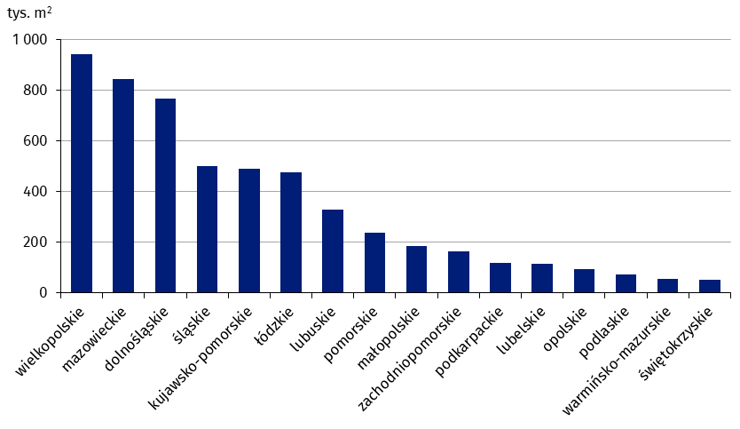
Wykres 6. Powierzchnia użytkowa budynków magazynowych oddanych do użytkowania
w 2022 r. według województw

Budynki gospodarstw rolnych
W 2022 r. wybudowano 6,3 tys. nowych budynków gospodarstw rolnych – o 1,6% mniej niż rok wcześniej. Łączna powierzchnia użytkowa tego typu budynków wyniosła 2,3 mln m² (spadek o 14,4% r/r). Największym udziałem powierzchni w wartości ogólnopolskiej cechowały się województwa: wielkopolskie (23,1%) i mazowieckie (21,8%), najmniejszym – opolskie i lubuskie (po 1,6%).
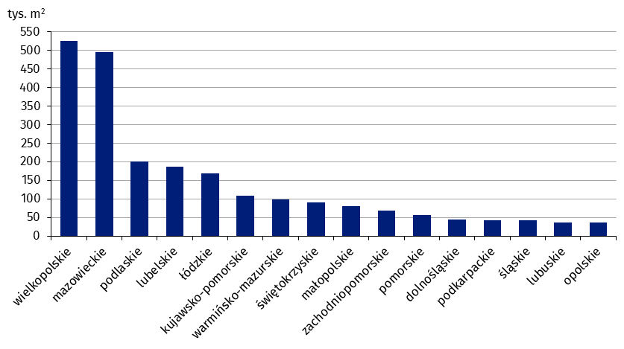
Wykres 7. Powierzchnia użytkowa budynków gospodarstw rolnych oddanych do użytkowania w 2022 r. według województw

Pozwolenia na budowę nowych budynków niemieszkalnych
Największy udział (55,4%) w powierzchni użytkowej nowych budynków niemieszkalnych, na których budowę wydano pozwolenia, miały budynki przemysłowe i magazynowe
W 2022 r. wydano pozwolenia na budowę 30,9 tys. nowych budynków niemieszkalnych o łącznej powierzchni użytkowej 20,4 mln m². Ponad połowa z nich (53,8%) powstanie na obszarach objętych MPZP. W porównaniu z rokiem poprzednim odnotowano spadek liczby planowanych do wybudowania budynków (o 11,7%) i ich powierzchni (o 0,2%). Zwiększenie powierzchni użytkowej zaobserwowano w przypadku: hoteli i budynków zakwaterowania turystycznego (o 29,2%), budynków biurowych (o 21,0%), ogólnodostępnych obiektów kulturalnych, budynków o charakterze edukacyjnym, budynków szpitali i zakładów opieki medycznej oraz budynków kultury fizycznej (o 4,8%), budynków handlowo-usługowych (o 1,4%) oraz budynków przemysłowych i magazynowych (o 0,7%). Spadki dotyczyły: budynków transportu i łączności (o 19,0%) oraz pozostałych budynków niemieszkalnych (o 14,3%). W strukturze powierzchni użytkowej dominowały: budynki przemysłowe i magazynowe (55,4%), pozostałe budynki niemieszkalne (14,8%) oraz budynki handlowo-usługowe (13,5%).
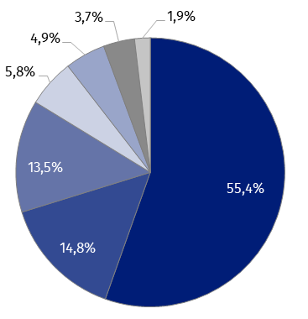
Wykres 8. Struktura powierzchni użytkowej nowych budynków niemieszkalnych, na których budowę wydano pozwolenia w 2022 r.
- budynki przemysłowe i magazynowe (PKOB 125)
- pozostałe budynki niemieszkalne (PKOB 127)
- budynki handlowo-usługowe (PKOB 123)
- hotele i budynki zakwaterowania turystycznego (PKOB 121)
- ogólnodostępne obiekty kulturalne, budynki o charakterze edukacyjnym, budynki szpitali i zakładów opieki medycznej oraz budynki kultury fizycznej (PKOB 126)
- budynki biurowe (PKOB 122)
- budynki transportu i łączności (PKOB 124)

Według wydanych pozwoleń, największą powierzchnię nowych budynków niemieszkalnych planuje się wybudować w województwach: mazowieckim (3,0 mln m²), śląskim (2,7 mln m²), wielkopolskim (2,3 mln m²), dolnośląskim (1,8 mln m²) oraz łódzkim (1,5 mln m²). Łączny udział wymienionych województw w ogóle przewidzianej do wybudowania powierzchni wyniósł 55,3%. Najmniejszy wkład do wartości krajowej zaobserwowano w: świętokrzyskim (330,3 tys. m²), opolskim (452,0 tys. m²), podlaskim (509,6 tys. m²) oraz warmińsko-mazurskim (524,2 tys. m²). Największy wzrost planowanej powierzchni w odniesieniu do roku poprzedniego cechował województwo lubuskie (o 75,4%), a także: opolskie (o 23,6%), śląskie (o 22,6%) i podkarpackie (o 20,0%).
Wykres 9. Powierzchnia użytkowa nowych budynków niemieszkalnych, na których budowę
wydano pozwolenia w 2022 r. według województw
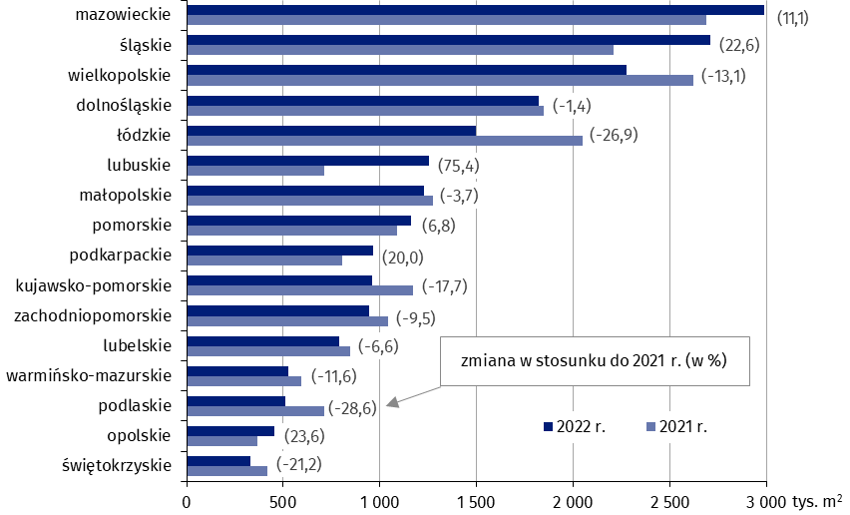

W rozpatrywanym okresie wydano 46,6 tys. pozwoleń na budowę lub dokonano zgłoszeń z projektem budowlanym budowy nowych obiektów inżynierii lądowej i wodnej, z czego 51,6% stanowiły pozwolenia i zgłoszenia z projektem budowlanym wydane na podstawie MPZP. W stosunku do 2021 r. odnotowano spadek o 14,5% liczby pozwoleń i zgłoszeń.

W przypadku cytowania danych Głównego Urzędu Statystycznego prosimy o zamieszczenie informacji: „Źródło danych GUS”, a w przypadku publikowania obliczeń dokonanych na danych opublikowanych przez GUS prosimy o zamieszczenie informacji: „Opracowanie własne na podstawie danych GUS”.
Opracowanie merytoryczne:  Urząd Statystyczny w Lublinie  Dyrektor Krzysztof Markowski  Tel: 695 255 301 | Rozpowszechnianie:  Rzecznik Prasowy Prezesa GUS  Karolina Banaszek  Tel: 695 255 011
Wydział Współpracy z Mediami  Tel: 22 608 38 04  e-mail: obslugaprasowa@stat.gov.pl |   www.stat.gov.pl

@GUS_STAT

@GlownyUrzadStatystyczny

gus_stat

glownyurzadstatystycznygus

glownyurzadstatystyczny
Powiązane opracowania
Biuletyn Statystyczny
Sytuacja społeczno-gospodarcza kraju
Efekty działalności budowlanej
Budownictwo mieszkaniowe
Temat dostępny w bazach danych
Dziedzinowa Baza Wiedzy Budownictwo
Bank Danych Lokalnych
Ważniejsze pojęcia dostępne w słowniku
Budynek oddany do użytkowania
Budynek mieszkalny oddany do użytkowania
Budynek niemieszkalny oddany do użytkowania
Obiekty inżynierii lądowej i wodnej
Pozwolenie na budowę i zgłoszenie z projektem budowlanym
Powierzchnia użytkowa budynku
Kubatura budynku

Dane mogą ulec zmianie po ostatecznym ich opracowaniu.
Liczba ludności – stan na 30.06.2022 r.
Realizowane przez różnych inwestorów z zamiarem krótkoterminowego lub długoterminowego wynajmu mieszkań, w tym na podstawie umów najmu instytucjonalnego z dojściem do własności.
Ilekroć w notatce jest mowa o liczbie nowych budynków mieszkalnych, dane odnoszą się do budynków oddanych w całości lub jako pierwsza część. W przypadku przeciętnego czasu budowy oraz kubatury nowych budynków mieszkalnych, a także liczby i powierzchni użytkowej znajdujących się w nich mieszkań, ujęto również dane dotyczące budynków oddanych jako kolejna lub ostatnia część.
Dane prezentowane są łącznie z domami letnimi i domkami wypoczynkowymi oraz rezydencjami wiejskimi nieprzystosowanymi do stałego zamieszkania.
Pełna nazwa klasy PKOB brzmi: Zbiorniki, silosy i budynki magazynowe.

